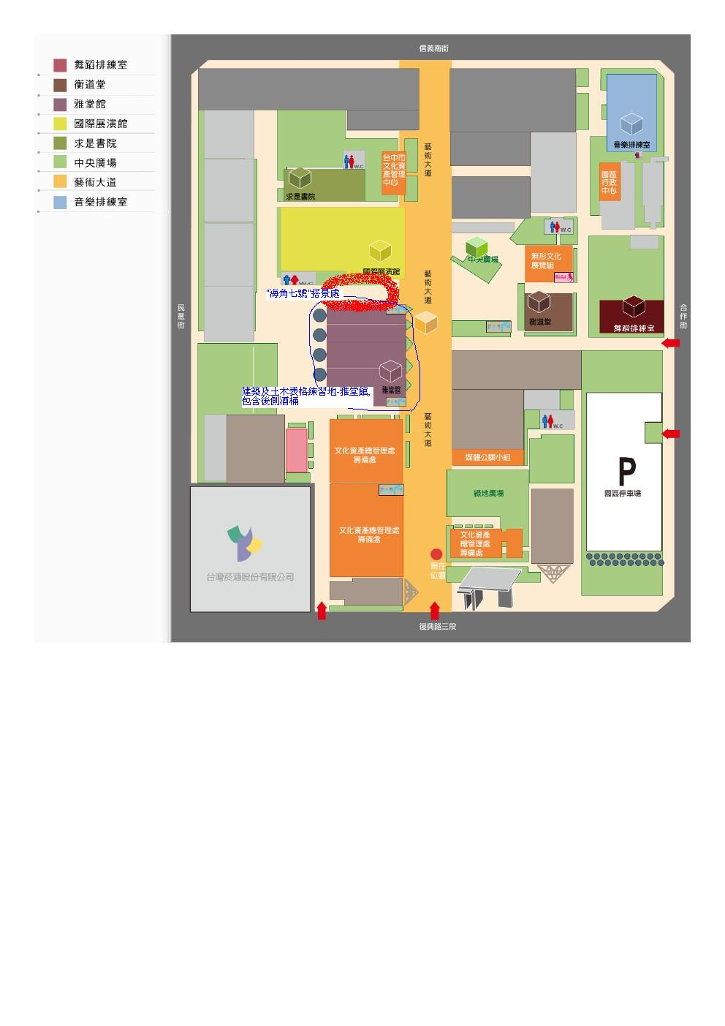

圖1**臺中文化創意產業園區與報到地點求是書院圖**